Délice Glacé aux Spéculoos

La glace au spéculoos, une fantaisie gourmande d'origine belge et un dessert facile à réaliser !

Le spéculoos, biscuit des Flandres, est offert traditionnellement aux enfants à St Nicolas.

Les spéculoos accompagnent très souvent le café.

Le nom spéculoos vient du latin "species" qui signifie épices.
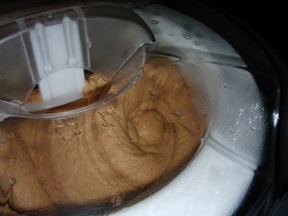
Il existe différentes façons de confectionner une crème glacée... à chacun sa recette, je vous présente la mienne, un mélange de tradition et de facilité grâce à mon TM 31 et ma machine à glace.

Ingrédients :

350 g de lait entier (350 ml)

250 g de spéculoos

30 g de glucose déshydraté

30g de poudre de lait écrémé (0%de MG)

2 sachets de préparation pour Glaces

2 sachets de sucre vanillé

135 g de crème fraîche entière (35% de MG)

Dans mon TM 31, je pèse le lait, le sucre, le sucre vanillé, la poudre de lait écrémé et le jaune d’oeuf. Démarrer vitesse 2, 50°c, 5mn. Laisser refroidir un peu avant d’ajouter les spéculoos, le glucose et les sachets de préparation pour Glaces et la crème fraîche.

Mixer sans chauffer vitesse 4, 3 ou 4 secondes jusqu’à obtenir un mélange très onctueux.

Mettre le mélange ainsi obtenu au réfrigérateur 30 minutes.

Préparation du Délice glacé :

Mettre en marche votre machine à glaces en réglant le minuteur sur 30 minutes. Verser le mélange par l’ouverture située sur le dessus du couvercle. Laisser tourner votre machine jusqu’à la fin des 30 minutes.

Mouler votre crème glacée dans des empreintes en silicone ou verser dans des bacs à glace immédiatement et laissez prendre, préparez et décorez vos coupes.

Bonne dégustation…

http://cachou66.canalblog.com/

